Pressmeddelande 111129
Succé för Nordens nya mässa för skönhet, mode och livsstil
26-27 november hölls livsstilsmässan Attitude för första gången i Kistas mässhallar och attraherade en stor publik.
Förutom Stureplanskliniken fanns kända namn som modeskaparen Lars Wallin och Orrefors samarbete med Karl Lagerfeld, samt många andra inspirerande mode- och skönhetsmärken på plats.
I Stureplansklinikens monter samlades många för att se demonstrationer av skönhetsbehandlingar som peeling, fillers Restylane, botox Azzalure och tandblekning med BrilliantSmile.
Stureplansklinikens VD och grundare Dr Pyra Haglund fanns på stora scenen under både lördagen och söndagen där hon höll uppskattade föreläsningar om "Naturlig skönhet och skönhetsideal".
Stureplanskliniken är ledande i Skandinavien inom lättare estetiska medicinska behandlingar och har kliniker i Stockholm, Göteborg, Helsingborg, Malmö och Köpenhamn.
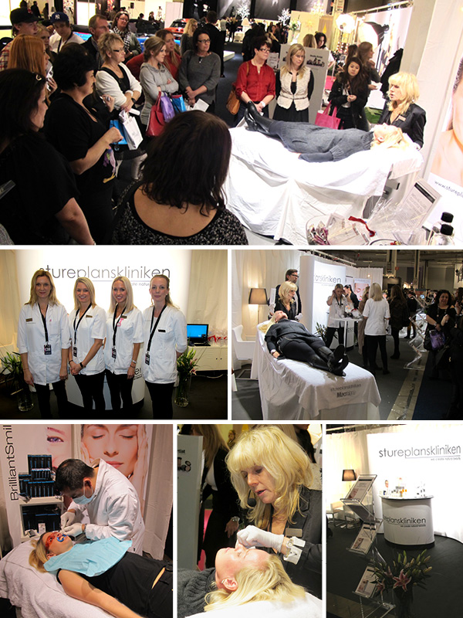
För mer information, kontakta marknadsassistent Susanne Eriksson, 08-522 457 52, susanne.eriksson@stureplanskliniken.se

